Приложение
к Решению
Петрозаводского городского Совета

от 14 июня 2024 г. № 29/27-391

Карта № 195. Место размещения рекламной конструкции рк-218.

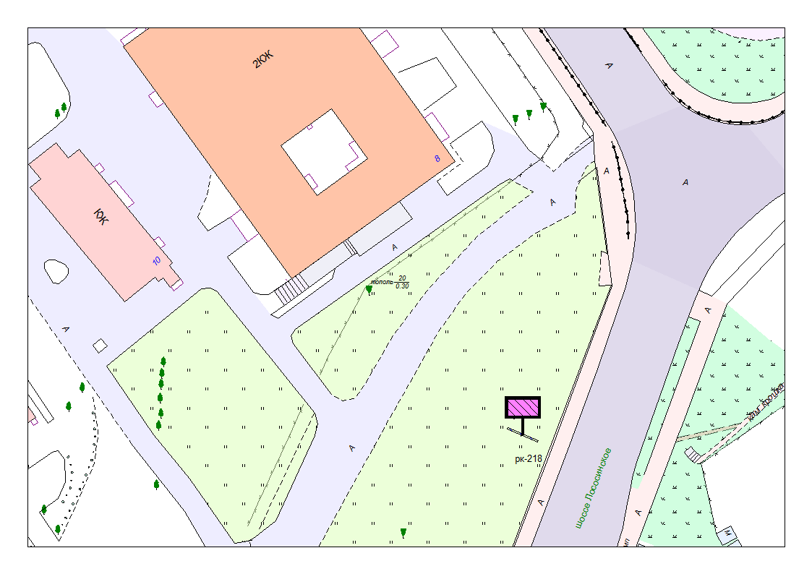
Место размещения рекламной конструкции  (почтовый, строительный или условный адрес) | Лососинское ш. – ул. Черняховского
Тип рекламной конструкции | Светодиодный экран (двухсторонний)
Вид рекламной конструкции | Стационарная рекламная конструкция
Площадь информационного поля | (6 х 3) х 2= 36,0 м²
Технические характеристики рекламной конструкции:  - размеры, материал надземной и подземной (при наличии) части;  - характеристики освещенности;  -цвет конструкции. | -габаритные размеры 6,0 х 3,0 м;  металл, стекло;  -  -RAL 7040 (серый).
Кадастровый номер участка (квартала) | 10:01:0110158
Планировочные ограничения | Зона радиотехнического объекта

